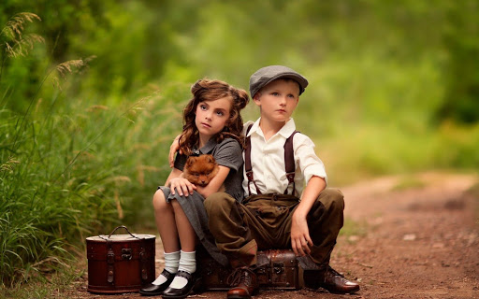

Moja simpatija

Moj je dečko frajer pravi.
Kada ga vidim, vrti mi se u glavi.

Njegov osmijeh je mio.
U mojoj glavici,
uvijek je snio.

A tek njegove oči plave...
U mom snu
radost mi daje.

Pa mu šapnem tiho
lijepu priču o ljubavi i sreći
koju treba živjeti, a ne samo snivati.

Karla Suljić, 5.b

